Desconocido

### Empezando por el cuadrado básico

Anteriormente hemos utilizado el módulo turtle para dibujar formas sencillas. Vamos a importar el módulo turtle y a crear el objeto Turtle :

>>> import turtle  
>>> t = turtle.Turtle()

En el [Capítulo 4](ch04.xhtml#ch04) utilizamos el siguiente código para crear un cuadrado:

>>> t.forward(50)  
>>> t.left(90)  
>>> t.forward(50)  
>>> t.left(90)  
>>> t.forward(50)  
>>> t.left(90)  
>>> t.forward(50)  
>>> t.left(90)

En el [Capítulo](ch06.xhtml#ch06) 6 , aprendimos sobre los bucles for . Con nuestros nuevos conocimientos, podemos utilizar un bucle for para simplificar este código, de la siguiente manera:

>>> t.reset()  
>>> for x in range(1, 5):  
 t.forward(50)  
 t.left(90)

En la primera línea, le decimos al objeto Turtle que se reinicie. A continuación, iniciamos un bucle for que contará de 1 a 4 con range(1, 5) . Con las líneas siguientes, en cada ejecución del bucle, avanzamos 50 píxeles y giramos 90 grados a la izquierda. Como hemos utilizado un bucle for , este código es un poco más corto que el de la versión anterior: quitando la línea reset , hemos pasado de ocho líneas a tres.

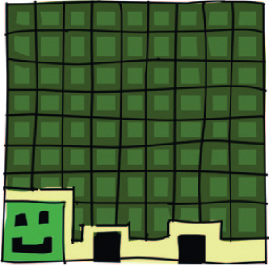

[anterior](ch09_1.html)[Subtema 2 de 12: (Ver todo)](ch09.html)[siguiente](ch09_3.html)